FEDERICO MALAMAN
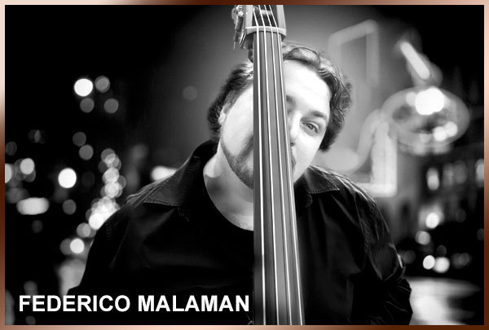
Federico Malaman, nato a Noventa Vicentina il 15/01/1979 diplomato in contrabbasso presso il conservatorio di Verona "E. Dall' Abaco". Ha collaborato, in qualita' di contrabbassista con varie orchestre di musica classica, tra le quali L' Orchestra del Teatro Olimpico di Vicenza, l'Orchestra Giovanile del Veneto (di Padova), l'Orchestra Filarmonica Italiana (di Trento), l'Orchestra "I Filarmonici" di Verona.

-Trasmissioni come Arrangiatore & bassista
- In qualita' di arrangiatore e musicista ha collaborato alle seguenti trasmissioni RAI: "Baciami Versilia" con Carlo Conti, "La sera dei miracoli" con Simona Ventura, "Teleton 2002" &, Telethon 2007 "Uomo e Gentiluomo"," Ballando con le stelle" 4°edizione con Milly Carlucci (dove ha arrangiato per Paolo Belli, Salomon Burk, Lucio Dalla, Gianna Nannini, Gigi D'Alessio,Drupi)

- "Torno Sabato .....e tre" (arrangiando per artisti come Paolo Belli,Giorgio Panariello,Fabio Concato,Lucio Dalla,Amy Stuart,Renato Zero,Rita Pavone,Tiziano Ferro,Neffa,Alberto Fortis,Paola Cortellesi, Morandi, Baglioni, Nek, Grignani.......e molti atri)

- "La nostra storia",condotto da Gianni Morandi,Pupo,Enrico Ruggeri,Paolo Belli(dove arrangia per i 4 presentatori e per Claudio Baglioni,Riccardo Fogli,Simone Cristicchi,Povia,Zero Assoluto,Gianni Bella,Marco Masini,Simone,Paolo Vallesi,Luca Barbarossa,Luca Dirisio e altri della Nazionale Cantanti........)

Trasmissioni come Arrangiotore sez. ritmica & bassista
- trasmissione in prima serata Rai Uno "Ballando con le stelle" prima ,seconda e terza edizione,condotte da Milly Carlucci (programma abbinato alla Lotteria Italia,al sabato sera). - prima serata Rai Uno "Assolutamente",condotto da Fabrizio Frizzi e Bianca Guaccero.

Trasmissioni come bassista
-programmi in prima serata RAI1: "Sanremo Estate" edizione 2000 e edizione 2001, "Tutti In Piazza a Capodanno" e "Tanti Auguri Italia" con Milly Carlucci, "Torno Sabato" edizione 2000 e "Torno Sabato la lotteria" edizione 2001-2002 con Giorgio Panariello. All'interno di questi programmi ha suonato con ospiti come: Wilson Pickett, Al Jerrau, Ami Stewart, Zucchero, Ron, Pooh, Anna Oxa, Fausto Leali, Giorgia, Edoardo Bennato, Max Gazze' e molti altri.

In collaborazione con Radio Italia e Video Italia ha partecipato ad una tournee' in Sud America suonando nei teatri di Buenos Aires, Montevideo, Santiago del Cile accompagnando e arrangiando per Paolo Belli, Silvia Mezzanotte (cantante Matia Bazar), Riccardo Fogli e Spagna.

In occasione di un concerto a Verona a favore delle persone disabili ha suonato e arrangiato per Alexia e Fausto Leali. In occasione della campagna nazionale contro la droga,ha partecipato ad una serata dal titolo "O ci sei,o ti fai",suonando ed arrangiando per Lucio Dalla e Ron.

In qualità di special guest,partecipa al Groove Festival "Noi Bassisti in Villa 2006" e all'Eurobassday 2008 e 2009,dove si esibisce al fianco di nomi come Dario Deidda,Cico Cicognani,Antonio De Luise, Andrew "the bullet"Lauer,Bobby Vega,Matthew Garrison,Adam Nitti, Jeff Berlin,Linley Marthe e molti altri bassisti di calibro internazionale

In occasione dell'evento "Amiche per l'Abruzzo" ha suonato nello stadio di San Siro con L'Aura e Chiara Canzian (Phil Mer on drums,Alberto De Rossi on Gtr)
Durante Veneto Jazz 2009 ha avuto occasione di suonare con Amy London 4et & GEORGE BENSON nello spettacolo "Nat King Kole Tribute"

Discografia
-Con l'artista Paolo Belli
" A Me Mi Piace... lo swing" "Belli... dentro" "Belli e pupe" In qualità di arrangiatore "Sorridi....e vai avanti" "Belli in Smoking" "Più belli di così "
-"Let's Swing" by Bobby Solo
-3 dischi distribuiti da Rai Trade "Ballando con le stelle" in vendita con Sorrisi e Canzoni
-"Eternal Life" dei Capsicum Tree (il quale vanta anche la collaborazione di Stefano Di Battista,Saturnino,Red Canzian e Dodi Battaglia)
-"Zoog a Jazz 3" Live (con Francesca Bertazzo,Lino Brotto,Marco Carlesso,Roberto Manzin,Bruno Cesselli)
-"Royal big band Vol 2" Conductor Benny La Monica (Guest Carlo Atti,Luciano Milanese,Franco Testa,Angelo Adamo)
-"So cool" & "Preface to a dream"by Elisabeth Geel
-"Everyday magic" by Ruggero Robin
-"Caress" by Chris Pescosta
-"Double Face" by Lanfranco Malaguti
-"Five portraits" con Marco Strano,Bruno Cesselli Massimo Manzi
-"Do it" by Vittorio Matteucci,Marco Strano,Bruno Cesselli Massimo Manzi
-"In my hands" by Roberto Dalla Vecchia
-Inoltre ha registrato i bassi e contrabbassi della colonna sonora del film "Al momento giusto" di Giorgio Panariello e delle musiche del musical "Deus Ex Machina" diretto dall'attore Pino Quartullo.

Collabora con LAURUS BASSES,IQS STRINGS,STEFY LINE,TECAMP,DROPLAY

